硕士专业学位论文

基于嵌入式系统的任务调度算法研究

Research on Task Scheduling Algorithms for Embedded Systems

作者：刘金光

导师：尹传环

北京交通大学

2026年10月

学位论文版权使用授权书
本学位论文作者完全了解北京交通大学有关保留、使用学位论文的规定。特授权北京交通大学可以将学位论文的全部或部分内容编入有关数据库进行检索，提供阅览服务，并采用影印、缩印或扫描等复制手段保存、汇编以供查阅和借阅。同意学校向国家有关部门或机构送交论文的复印件和磁盘。学校可以为存在馆际合作关系的兄弟高校用户提供文献传递服务和交换服务。
（保密的学位论文在解密后适用本授权说明）

学位论文作者签名： 导师签名：

签字日期： 年 月 日 签字日期： 年 月 日
学校代码：10004
密级：

北京交通大学
硕士专业学位论文

基于嵌入式系统的任务调度算法研究

Research on Task Scheduling Algorithms for Embedded Systems

作者姓名：刘金光 学 号：23140064

导师姓名：尹传环 职 称：副教授

专业学位类别（领域）：软件工程 学位级别：硕士

北京交通大学

2026年10月
致谢
首先感谢我的导师尹传环，在研究生三年对我学术和论文上的指导。从开学到毕业给了我默默的关心和帮助。
其次感谢我的公司领导，对我论文编写过程中提供的便利。
再次感谢我的妻子，是她承担了很多家务让我有时间做自己喜欢的研究工作。最后谢谢我的孩子，他们让我重新体验了童年。

摘要
随着人工智能技术的快速发展，深度学习在操作系统任务调度领域的应用日益受到关注。本文旨在探索操作系统开发、任务调度算法、深度学习技术与传统任务调度算法的融合方法，以提升系统在任务多样性、任务环境复杂环境下的调度性能。针对传统基于优先级的抢占式调度算法缺乏前瞻性的问题，本文提出了一种基于深度学习的任务预测模型，该模型通过分析任务的历史执行信息和系统实时负载特征，预测任务的未来执行行为，并据此动态调整任务的优先级。实验基于自研的X86架构LiunuxOS系统内核进行，采用了任务关键调度参数作为测试负载。结果表明，与传统的RM、基于优先级的抢占式任务调度算法相比，本文提出的融合调度方法将任务截止时间错失率降低了约20%，并在系统利用率方面取得了显著提升。本研究为深度学习技术在嵌入式操作系统调度中的应用提供了一种可行的实现路径。

关键词：嵌入式系统；任务调度；动态优先级；实时性；负载预测

ABSTRACT
With the rapid development of artificial intelligence, the application of deep learning in operating system task scheduling has attracted increasing attention. This paper aims to explore the integration of operating system development, task scheduling algorithms, deep learning techniques, and traditional task scheduling algorithms, so as to improve scheduling performance under task diversity and complex task environments. To address the lack of foresight in traditional priority-based preemptive scheduling algorithms, this paper proposes a task prediction model based on deep learning. The model analyzes historical execution information of tasks and real-time load characteristics of the system to predict future execution behavior of tasks, and dynamically adjusts task priorities accordingly. Experiments are conducted on a self-developed X86-architecture LiunuxOS kernel, using key task scheduling parameters as the test workload. The results show that, compared with traditional RM and priority-based preemptive task scheduling algorithms, the proposed hybrid scheduling method reduces the task deadline miss rate by approximately 20% and achieves significant improvement in system utilization. This study provides a feasible implementation path for the application of deep learning techniques in embedded operating system scheduling.
Keywords: Embedded Systems; Task Scheduling; Dynamic Priority; Real-time; Load Prediction

目录
摘要 iii
ABSTRACT iv
1 引言 1
1.1 研究背景与意义 1
1.2 国内外研究现状 1
1.3 本文研究内容 3
1.4 论文结构安排 3
2 技术背景 5
2.1 LiunuxOS 5
2.1.1 LiunuxOS简介 5
2.1.2 从实模式到保护模式 8
2.1.3 中断机制 8
2.1.4 定时机制 12
2.1.5 多核 13
2.1.6 64位模式 14
2.1.7 进程和线程 15
2.1.8 调用规则 15
2.2 任务调度 16
2.2.1 现场环境 16
2.2.2 任务调度原理 16
2.2.3 初始化 19
2.2.4 任务创建 20
2.2.5 任务调度 21
2.3 本章小结 23
3 调度算法 24
3.1 轮转调度 24
3.2 抢占式调度 25
3.3 基于优先级的调度 26
3.3.1 CPU相关指标 26
3.3.2 人机交互指标 28
3.3.3 优先级调度实现 29
3.4 本章小结 30
4 基于深度学习的任务调度 31
4.1 深度学习开源库KANN 31
4.1.1 KANN简介 31
4.1.2 KANN编译 32
4.2 基于深度学习的任务调度 33
4.2.1 数据收集 33
4.2.2 输入特征 34
4.2.3 深度学习模型参数 35
4.3 传统调度与深度学习结合 36
4.4 任务提前预测 37
4.5 本章小结 37
5 结论 38
参考文献 39
附录 A 41
索引 42
作者简历及攻读硕士/博士学位期间取得的研究成果 43
独创性声明 44
学位论文数据集 45

1 引言

1.1 研究背景与意义
如果说CPU是计算机的大脑，那么操作系统就是计算机的灵魂。当前学校里操作系统一课的教学，大多重理论轻实践，本文从零开始描述操作系统内核的实现细节。

任务调度是操作系统的核心任务。轮转调度和基于优先级的抢占式调度是传统调度算法的经典代表。如何实现轮转调度？如何实现基于优先级的抢占式调度？随着人工智能的推进，深度学习在任务调度如何应用？本文将会给出回答。

虽然传统调度算法在经典场景中表现优异，但在面对高度动态、不可预测的工作负载时，往往显得力不从心。这类算法通常依赖于固定的优先级规则或先验的任务模型参数，难以实时感知系统状态的变化并做出前瞻性的决策。近年来，深度学习（Deep Learning, DL）技术的快速发展为这一困境提供了新的解决思路。DL方法具备强大的模式识别与预测建模能力，能够从历史调度数据中自动学习任务执行规律与系统负载特征，从而实现自适应的调度决策。将深度学习技术引入操作系统任务调度，有望突破传统方法的局限，进一步提升系统的整体资源利用率和响应性能。

本文以自研的LiunuxOS为基础，旨在探索操作系统开发、任务调度的实现和改进、基于深度学习的任务调度预测、深度学习与传统调度算法的融合。该研究不仅具有重要的理论和实践价值，也为构建下一代智能化操作系统提供了实践参考。

1.2 国内外研究现状

任务调度作为操作系统的核心功能，长期以来受到学术界和工业界的广泛关注。
（1）传统任务调度算法
操作系统的调度机制建立在清晰的系统结构之上。Dijkstra 在 THE 系统中首次提出分层结构与 P、V 同步原语，证明了多道程序系统的逻辑正确性可以被事先验证 [¹]。这一工作确立了“调度是系统结构中一个可分离的抽象层”的设计原则。
调度需要明确“调度什么”。Hansen 在 RC-4000 内核中将进程定义为执行线程与地址空间的结合，并以消息传递作为进程间协调的基础 [⁴]。这为后续调度器提供了“调度实体”的规范定义——线程是调度的基本单位，而进程是资源分配的单位。
调度的核心问题之一是可预测性。Liu 和 Layland 从硬实时环境出发，提出了速率单调调度（RMS）和最早截止期优先（EDF）算法，并给出了处理器利用率上限的严格分析 [²]。该工作将调度从“启发式策略”提升为“可证明的算法”，其“利用率上限”思想至今仍是调度器设计的重要约束。

理论需要实践检验。Ritchie 和 Thompson 描述的 UNIX 分时系统，通过 fork、pipe 等机制展示了进程调度的真实使用模式 [³]。UNIX 的成功证明了分时调度在交互式场景下的可行性，也为后续调度器提供了“被调度的对象”和“被调度的场景”的经典范式。

（2）基于机器学习的调度方法

为了克服传统方法的局限性，研究者开始尝试将机器学习技术应用于任务调度领域。早期工作主要采用强化学习方法，通过与环境交互学习最优调度策略。例如，Li等（2019）提出了一种基于深度Q网络的实时调度框架，在合成任务集上取得了优于传统EDF的调度效果[³]。此外，监督学习也被用于预测任务的执行时间或剩余执行时间，为调度决策提供依据。Huang等（2023）提出了一种基于LSTM的任务执行时间预测模型，并将其与RM调度器结合，有效降低了任务截止时间的错失率[⁴]。

国内学者在该方向也开展了大量研究。辛林萱（2022）研究了云服务中基于深度学习的任务调度方法[⁵]；覃杨名（2022）针对云计算环境下的多目标任务调度问题，提出了一种考虑任务紧急度的优化算法[⁶]。

（3）现有研究的不足

尽管上述研究取得了积极进展，但仍存在以下问题亟待解决：（1）多数基于学习的调度方法仅在仿真环境中验证，缺乏在真实操作系统内核中的实现与评估；（2）现有方法在处理混合关键级任务时，对安全关键任务的保障能力尚不充分；（3）深度学习模型的推理开销与调度决策的实时性需求之间存在矛盾，如何在有限的时间窗口内完成预测与决策仍有待优化。

1.3 本文研究内容
针对上述问题，本文聚焦于基于深度学习的任务预测与优先级抢占式调度的融合方法，具体研究内容包括：

操作系统任务调度的核心原理。

轮转调度、基于优先级的调度实现。

基于深度学习和优先级的混合调度算法和实现。利用深度学习模型对任务调度的预测。

深度学习与调度算法的融合与改进。将预测结果作为优先级动态调整的因素之一，改进传统基于优先级的抢占式调度方法，使系统能够在任务到达前预先做出资源分配决策。

实验验证与性能评估：在Liunuxos上实现所提方法，并与传统EDF、RM等基准算法进行对比实验，评估在不同系统负载条件下的调度性能。

1.4 论文结构安排
本文的工作分为5章。
第2章介绍任务调度的硬件机制、任务调度原理。
第3章介绍任务调度算法的软件实现。
第4章节介绍深度学习和任务调度的结合，并在此基础上对任务调度算法的改进。
第5章概括总结了本文主要工作，并阐述了下一步研究方向。主要介绍了本文工作要解决的问题，并总结了本文的工作内容及主要成果，阐述本文工作仍存在的不足，同时展望未来可行的研究方向

2 技术背景

本文以LiunuxOS为例，从几个关键方面说明操作系统开发、任务调度的面貌。

2.1 LiunuxOS
LiunuxOS操作系统基于x86架构开发，支持32位，主要为学习操作系统开发，整个系统只依赖6个文件，体积小、源码简单易懂，适用于嵌入式设备。
Liunuxos分为2个项目：基于MASM汇编语言项目、基于Visual Studio的C/C++项目。
MASM汇编项目源码：satadriver/LiunuxOS: linuxos_new

Visual Studio C/C++源码：satadriver/LiunuxOS_C: liunuxos_c_new

2.1.1 LiunuxOS简介
安装LiunuxOS时只需要6个文件，核心文件为kernel.dll和main.dll。各个文件的简介如下：
MBR(Main Boot Record)：占用512字节（一个扇区），com格式文件（二进制执行流）。系统开机后，MBR被BIOS加载到内存地址0x7c00、并跳转到该地址执行。MBR文件的主要功能是，调用int 0x13读取Loader.com到内存中并跳转执行。

表 2-1 MBR组成
偏移 | 长度 | 内容
0 | 442 | 引导代码Bootloader
0x1ba | 4 | LIUNUX_OS_DATA扇区号
0x1be | 64 | 分区表DPT
0x1fe | 2 | 结束标志0x55AA

表 2-2 LIUNUX_OS_DATA结构体
偏移 | 长度 | 名称 | 内容
0 | 4 | flag | ‘L’,’J’,’G’,0
4 | 2 | loaderSecCnt | loader.com扇区数
6 | 4 | loaderSecOff | loader.com扇区号
10 | 2 | kernelSecCnt | kernel.exe扇区数
12 | 4 | kernelSecOff | kernel.exe扇区号
16 | 4 | mbrSecOff | MBR扇区号
20 | 4 | mbr2SecOff | MBR备份扇区号
24 | 2 | fontSecCnt | 字体文件扇区数
26 | 4 | fontSecOff | 字体文件扇区号
30 | 2 | kerdllSecCnt | kernel.dll扇区数
32 | 4 | kerdllSecOff | kernel.dll扇区号
36 | 2 | maindllSecCnt | main.dll扇区数
38 | 4 | maindllSecOff | main.dll扇区号

- 安装文件
- loader.com ：com格式文件。调用BOIS int 13h读取kernel.exe、解析16位exe文件格式、重定位并跳转执行。
- kernel.exe ：汇编语言编写的16位与32位混合程序。设置VESA显示模式、将FS、GS寄存器设置为Unreal Mode/Big Real Mode、读取kernel.dll和main.dll、内存加载kernel32.dll、重定位并执行kernel.dll入口函数。
- kernel.dll：系统核心文件。重新加载GDT、初始化IDT、加载TSS、开启分页、初始化浮点处理器、初始化外部设备(包括8254时钟、CMOS时钟、键盘鼠标、8259控制器、Local APIC、IOAPIC、调试器、ATA磁盘、声卡、网卡等)、加载main.dll、创建exploror桌面进程、激活AP、进入s0休眠模式等待调度。AP被唤醒并完成初始化，进入s0休眠模式等待调度。此外，kernel.dll中还集成了二维图形接口、libc接口等。
- main.dll：用户模式核心文件。包含类windows命令行程序、桌面进程、文件浏览器、多个动画模板进程。
- font.db：256个ASCII字符的点阵字体。BIOS地址0xFFA6E地址中存放256个ASCII字节的8x8点阵字体。
- LiunuxSetup.exe：LiunuxOS安装程序。在磁盘中查找空闲扇区块、并按照LIUNUX_OS_DATA结构写入磁盘扇区。Linux系统中安装文件为LinuxSetup程序。

- LiunuxOS性能指标

- 多核基于优先级的抢占式任务调度。支持最多256个CPU，每个CPU最多支持256个线程同时运行。
- 基于页和堆的两级内存分配、用户进程内存隔离，内核进程页表地址和物理地址一一对应。为了实现进程间内存隔离，用户进程开启虚拟内存地址映射。系统最少需要32M内存空间。
- 支持ATA/SATA接口文件读写,支持FAT12/FAT16/FAT32/NTFS/ISO9660/EXT等文件系统文件读取。
- 图形化显示模式。支持中文点阵字体。
- 基于键盘、鼠标的窗口操作模式。支持文件浏览器，支持JPEG/BMP、文本等格式的文件查看。
- 部分声卡、网卡等外部设备驱动。可播放wav格式音乐。
- 支持大多数libc函数。
- 适合作为嵌入式系统和实时操作系统。总代码约3万行。可执行程序只有2个核心文件，总大小不超过1M。内核简洁，核心代码只有几千行。支持实时进程创建，支持任务时间截至机制。
- Liunuxos特点
    - 主要用于操作系统学习。从零开始，覆盖整个操作系统开发过程，CPU管理、内存管理、文件管理较为完善，但外设支持有限。
    - 安装文件小，所有文件大小总计1M以内。代码简洁，汇编极少，核心C++代码3万行以内。
    - 兼容性强。物理机可正常运行，支持virtual box、Parallels等虚拟机软件。支持windows、ubuntu、centos等各种x86架构下系统安装。
    - 有一定实用价值。可作为嵌入式系统，具备一定实时操作系统特性，还可作为通用x86系统。

2.1.2 从实模式到保护模式
为了简化开发，LiunuxOS在16位模式中，调用BIOS int 10h设置VESA图形显示模式。为了调用BIOS int 13h读取磁盘中的kernel.dll和main.dll，代码先跳转到32位，将FS和GS段寄存器设置为平坦模式(起始地址0，长度4GB)，接着跳回16位模式，并调用BIOS int 13h读写kernel.dll和main.dll到内存中。最后再次进入32位模式，通过汇编语言代码解析32位exe文件kernel.dll、将文件各个段映射到线性地址、获取导出函数地址、重定位、跳转执行入口函数(入口函数为导出函数)。
从16位跳转到32位的步骤：
- 关中断。
- 加载GDT(Global Descriptor Table)。GDT中预先准备32位代码段描述符和数据段描述符。
- 开启A20线
- 将CR0寄存器PE位(第0位) 置1
- 构造段间跳转指令。
- 加载TR(Task Register)寄存器
- 加载IDT(Interrupt Descriptor Table)
- 开启分页机制。
- 开中断。

    - 中断机制
- 中断分类
中断可以被外部也可以由内部触发。内部产生的中断较为复杂，分为中断异常、错误、终止等。APIC Timer计时器是内部中断，调试中断为异常，这两者中断处理结束时返回到触发中断时的下一条指令，而错误则返回到发生错误的那条指令继续执行。双重错误、机器检查出错后无法复原，机器终止。内部中断使用LVT(Local Vector Table)转发给CPU、可以被屏蔽，其他的异常和错误直接进入CPU处理。

表 2-0-1 中断异常表
中断向量号 | 名称 | 描述
0 | 除数为0(#DE) | 错误。
1 | 调试异常 (#DB) | 异常。
2 | NMI中断 | 中断。
3 | 单步中断 (#BP) | 异常。0xcc指令触发
4 | 溢出(#OF) | 异常。INTO 指令且OF=1
5 | 边界检查 (#BR) | 错误。Bound指令越界
6 | 未定义指令(#UD) | 错误。不可识别的指令
7 | 设备不可用 (#NM) ^{①} | 错误。
8 | 双重错误 (#DF) | 终止。
9 | 协处理器段越界 | 错误。只出现于80386上
10 | 无效TSS(#TS) | 错误。
11 | 段不存在 (#NP) | 错误。
12 | 栈段错误(#SS) | 错误。
13 | 通用保护错误(#GP) | 错误。
14 | 页错误(#PF) | 错误。
15 | 空 | 空
16 | 浮点错误(#MF) ^{②} | 错误。
17 | 对齐检查 (#AC) | 错误。
18 | 机器检查 (#MC) | 终止。
19 | SIMD浮点异常(#XF) | 错误。
20 | 虚拟化异常(#VE) | 错误。
21 | ControlProtect (#CP) | 错误。
22 | HypervisorInject | 错误。
23 | 空 | 空
24 | 空 | 空
25 | 空 | 空
26 | 空 | 空
27 | 空 | 空
28 | 空 | 空
29 | 空 | 空
30 | 空 | 空
31 | 空 | 空
注：
① 设备不可用 (#NM)用于任务切换
② 浮点错误(#MF)用于处理浮点计算异常

- 中断处理
TSS是任务切换的基础。中断发生时，硬件会自动保存当前部分状态，分为3种情况：
内核程序：将EFLAGS、CS、EIP依次压入栈中。
用户程序：从TSS中获取内核SS和ESP，将当前的SS3、ESP3、EFLAGS、CS、EIP依次压入栈中。
V86程序：从TSS中获取内核SS和ESP，将当前的DS、ES、FS、GS、SS3、ESP3、EFLAGS、CS、EIP依次压入栈中。

- 8259和IOAPIC
外部中断既可以使用8259芯片传递，也可以使用IOAPIC传递。8259芯片分为主片和从片，最多支持15个中断源。IOAPIC经过重定向最多支持24个中断源。
表 2-0-2 8259和IOAPIC中断源
序号 | 8259中断源 | IOAPIC中断源
0 | 8254时钟中断 | 8259主芯片
1 | 键盘 | 键盘
2 | 从片级联 ^{①} | HPET #0 、8254 ^{①}
3 | COM2、COM4 | COM2 & COM4
4 | COM1、COM3 | COM1& COM3
5 | 声卡 | 声卡
6 | 软盘控制器 FDC | 软盘控制器 FDC
7 | 并行口 | 并行口
8 | CMOS RTC 时钟 | CMOS RTC &HPET #1
9 | 级联到主片，显卡 ^{②} | 无
10 | 网卡 | 无
11 | USB中断 | HPET #2
12 | 鼠标中断 | HPET #3，鼠标
13 | 浮点中断 | FERR#、DMA
14 | 主ATA设备 | 主SATA
15 | 从ATA设备 | 从SATA
16 | 无 | PIRQA
17 | 无 | PIRQB
18 | 无 | PIRQC
19 | 无 | PIRQD
20  21  22  23 | 无  无  无  无 | PIRQE  PIRQF  PIRQG  PIRQH
注：
① 从片IRQ9级联到主片IRQ2后，主片的IRQ2为空
② 从片 IRQ9级联到主片IRQ2，不妨碍IRQ9作为显卡中断源

（4）中断控制初始化

8259一般有主片(Master)和从片(Slave)，每个芯片8个引脚。级联后可以管理15个中断源，因为主芯片上的级联引脚不再产生中断。

8259初始化有4个ICW(Initialization Command Word)命令。

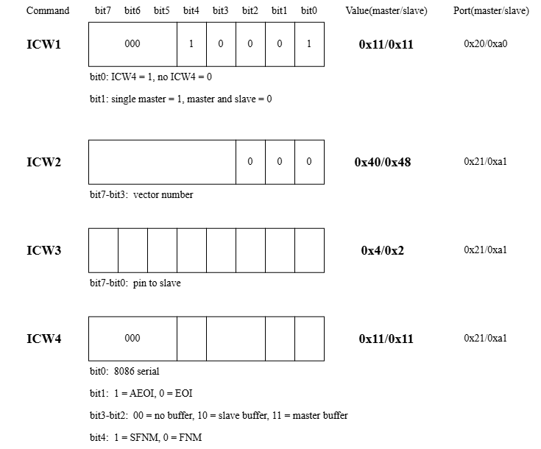
图 2-2 8259 ICW

注：

FNM模式下，从芯片中断处理未完成前，从芯片任何中断被屏蔽。
SFNM模式下，从芯片中断处理未完成前，可以接收从芯片更高优先级的中断请求。优先向从芯片发送EOI命令。若从芯片ISR还有其他中断，不能向主芯片发送EOI。

Local APIC一样，IOAPIC默认已经开启。初始化核心工作是设置重定向表，将中断向量和IOAPIC的中断引脚绑定。实际测试某些虚拟机不支持此选项。

（5）高级语言编写中断程序
传统教材中，中断入口使用汇编语言实现。汇编语言是机器语言符号，过多的汇编语言会导致开发维护困难。使用C语言中的native关键字，结合少量嵌入式汇编、手动构造栈上的参数，使用高级语言修改栈上的返回地址，编写中断处理程序。
Visual studio和GCC编译生成的代码，函数入口第一条指令为PUSH EBP，第2条指令是MOV EBP, ESP，函数默认使用EBP访问参数和局部变量，此时函数的第一个参数值为[EBP +8]。如果声明有关键字native，生成的函数入口不会修改ESP和EBP的值，函数末尾也没有RET指令，函数入口处ESP值指向返回地址，[ESP +4]指向第一个参数。为了使用高级语言编写中断程序，高级语言需要访问栈上的值，可以通过手动压入ESP、空值、EBP，将ESP当作参数指针访问栈中参数。主要注意的是，ESP必须为EBP留出足够多的局部变量空间，否则，函数一旦又调用了子函数，子函数访问局部变量时可能会破坏上级函数的栈结构。

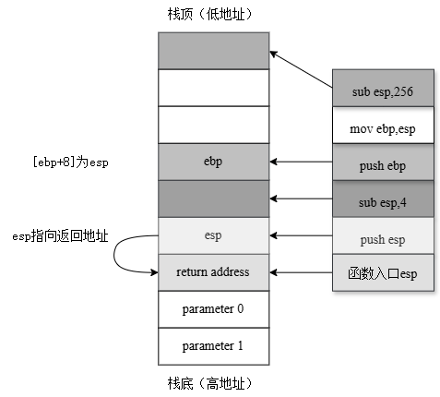
图 2-2 高级语言编写中断处理函数

    - 定时机制
（1）概述
现代操作系统一般都有多个CPU核心，每个核心并行执行指令。每个CPU核心上运行多个程序，多个程序并发[¹]执行。并发执行采用时间片机制，每一个时间到来时，保存上一个任务的执行环境、按照调度算法选择执行下一个任务；时间片结束时，保存当前任务的执行环境、调度下一个任务执行。
时间片需要周期性定时和中断机制。X86架构有多个定时器件，比如8253/8254芯片、CMOS RTC、APIC Timer、HPET等，这些芯片都支持周期计数和中断。

表 2-3 定时器
名称 | 频率 | 中断支持 | 多核
8253/8254 | 1.193182MHz | 支持 | 不支持
CMOS RTC | 32.768KHz | 支持 | 不支持
APIC Timer | 处理器总线相关，需校准 | 支持 | 支持
HPET | 14.31818 MHz | 支持 | 支持

从表中得知，8253/8254、RTC芯片只能支持一个CPU，多个CPU条件下无法同时提供定时功能。APIC Timer位于CPU内部，可以为每一个CPU提供定时功能，但是频率跟CPU实时频率相关，运行中不太稳定。另外，APIC Timer并没有统一的固定频率，需要使用其他定时器校准。HPET芯片内部提供多个定时器，可以为多个CPU同时提供定时功能，但是某些老旧芯片不支持，可能存在兼容问题，经测试，虚拟机中存在此问题。
另外，作为任务调度的动力，中断优先级越高越好，APIC Timer是内部中断，而HPET的优先级比较APIC Timer优先级低，所以选择APIC Timer作为任务切换的动力系统。经实际测试，APIC Timer的缺点是计数受CPU实时频率影响，不够稳定。
8243/8254、RTC中断是单核系统下理想的任务调度源。

2.1.5 多核
CPU上电后，BSP(Boot Strap Processor)首先以16位模式运行，执行完BIOS代码后，将磁盘第0个扇区的512字节读取到内存地址0x7c00处、并跳转此地址执行。

BSP完成初始化后，首先向ICR(Interrupt Command Register)发送IPI(Inter Processor Interrupt)消息唤醒所有的AP(Application Processor)，接着向ICR发送INIT消息、指定各个AP执行指定地址（低于1M且12位对齐）16位代码，完成初始化后进入HLT休眠状态并等待调度。AP和BSP的初始化步骤基本相同，包括加载GDT、IDT、TSS、开启分页、初始化浮点处理器、LOCAL APIC、IOAPIC、内存等。
经过测试，系统开机后Local APIC默认初始化完成，APIC寄存器组基地址一般为0xFEE00000。开启Local APIC Timer步骤主要涉及初始计数寄存器、当前计数寄存器、分频配置寄存器，它们相对于基地址的偏移为0x380、0x390、0x3E0

文件系统、外部设备通常由BSP完成初始化。

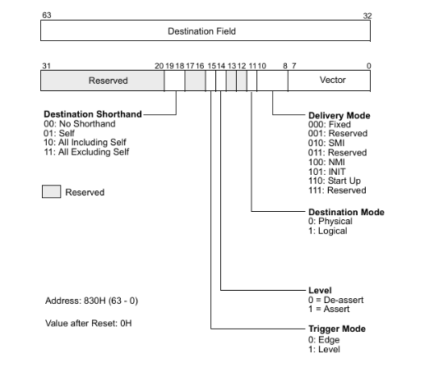
图 2-3 ICR寄存器

2.1.6 64位模式
从32位进入64位步骤

- 设置CR4中PAE位
- 设置CR3。64位使用4级页表，每级页表使用9位表示，页使用12位表示。线性地址空间为0-2⁴⁸
- 设置EFER MSR的LME位
- 开启分页
- 加载64位GDT和TSS
- 执行段间长跳转指令。长跳转机器码为0xea，后面跟段内偏移和段选择子。

64位线性地址空间为 canonical 地址，有效地址空间0~0x7FFFFFFFFFFF，0xFFFF800000000000~0xFFFFFFFFFFFFFFFF ，而 0x800000000000~0xFFFF7FFFFFFFFFFF 之间的地址不可访问。
另外，64位中断时自动把SS、RSP入栈。

    - 进程和线程
（1）概论

线程是CPU任务调度的基本单位。进程是资源的载体。进程最少包含一个主线程，主线程退出即进程退出，意味着进程中所有线程必须终结。除此之外，从任务调度角度看，线程和进程没有本质区别。为了方便，本文只从线程角度论述任务调度。
TSS(Task State Segment)为线程和进程的提供了硬件支持，TSS通过ltr指令加载，TSS结构体存放了线程运行的所有上下文环境，包括通用寄存器、段寄存器、三级栈指针等。通过测试，同一个CPU上的每个线程都可以单独使用一个TSS，也可以所有线程共用一个TSS结构。每个CPU最少要使用一个TSS结构。
当APIC Timer时钟中断来临时，CPU自动保存当前指令地址到栈上，进入中断处理程序。中断处理程序（任务调度程序）将上一个任务的执行现场环境保存到该任务指向的TSS结构体中，并加载下一个调度任务的线程环境到当前CPU的TSS中，并将返回地址替换为程序入口地址，中断返回时便跳入下一个任务执行。具体实现细节，由下一章论述。

（2）可执行文件加载执行

程序运行前，首先需要从硬盘中读取到内存中。硬盘兼容模式支持传统的ATA/SATA接口，ATA接口通过170h-177h或者1f0h-1f7h端口访问;SATA接口通过PCI总线查找基地址寄存器。文件读到内存后，解析文件结构、内存加载程序段、获取导入表函数、重定位、跳转入口执行。汇编程序kernel.exe通过加载执行kernel.dll、从汇编开发环境跳转C++开发环境。

2.1.8 调用规则
C/C++默认使用__cdecl调用，32位系统中规则如下：
- 调用子函数时，参数按照源码中从右至左的顺序，依次压入栈中。
- 返回值放在EAX中。
- 函数”myfunction”编译后的符号为”_myfunction”。
- 由调用者恢复栈指针（编译器自动完成）。一般使用指令”ADD ESP , V”实现，32位PUSH指令默认操作数长度为32位，64位PUSH操作数默认为64位，所以32位下V的数值为：
$$V=C×4$$

其中,C代表参数参数。

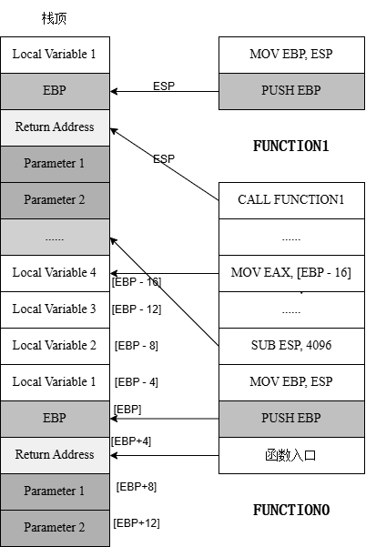
图 2-0-3 函数调用栈布局

2.2 任务调度

2.2.1 现场环境
本文以分时系统[³]为例，说明任务调度的全貌。

现场环境相当于程序运行时的快照，它包含了程序当前的所有状态，这些状态包括CS、EIP、EFLAGS、DS、ES、FS、GS、SS 、EAX、ECX、EDX、EBX、ESI、EDI、ESP、EBP以及浮点寄存器。
任务调度实质就是在周期性的时钟中断中，将当前线程的线程环境保存到内存中，按照一定调度算法，找到下一个要运行的线程，并将下一个线程的现场环境赋值给这些寄存器。

2.2.2 任务调度原理

任务调度由APIC Timer时钟中断处理程序完成。时钟中断的周期一般为几毫秒到几十毫秒，每一个时钟周期为一个时间片，这个时间片减去调度时间，就是线程的实际运行时间。APIC Timer中断处理程序即为任务调度程序。

本文实现了2种任务调度方法。
第一种，调度程序单独使用一个TSS₁，所有待调度任务共用一个TSS₂。中断发生时，由于中断描述符表（IDT）中APIC Timer的中断向量指向一个TSS，硬件机制会自动保存当前运行状态到TSS₂中，调度程序根据算法找到下一个要运行的线程，将当前TSS₂保存到内存中、并将待运行线程的上下文复制到TSS₂中，调度程序返回，硬件机制自动发生TSS切换，新的线程被加载运行。
第二种，一个CPU只使用一个TSS。调度程序将当前程序的运行环境保存到内存中，根据调度算法找到下一个待运行程序的执行环境加载到TSS中，构造返回地址，返回时进入新线程运行。时钟中断发生时，调度程序保存通用寄存器、段寄存器、EFLAGS、调试寄存器、CR3等，如果是虚拟X86模式还需要保存位于栈上的DS、ES、FS、GS，根据调度算法获取下一个运行线程，加载线程的通用寄存器、段寄存器、EFLAGS、调试寄存器、CR3等，将CS和EIP填充到栈上的返回地址，执行IRET指令时，进入目标线程。

TSS中最关键是ESP和CR3字段。当线程运行于用户模式（RING3）时，进入中断后栈会自动切换为ESP。
数据段和代码段寄存器一般采用平坦模式，段长度为4GB，段起始地址一般为0。

表 2-4 任务控制结构体PROCESS_INFO
偏移 | 长度 | 名称 | 内容
0 | 105 | tss | TSS任务状态段
105 | 4 | param | 进程运行参数
109 | 1 | level | 用户或者内核线程
110 | 1 | fpu | 是否初始化协处理器
111 | 1 | copymap | 是否快速拷贝
112 | 4 | cpuid | 运行于哪个CPU
116 | 4 | vid^{①} | 虚拟id
120 | 4 | pid | 进程id
124 | 4 | tid | task id（线程）
128 | 4 | ppid | 父进程
132 | 4 | status | 运行状态
136 | 4 | espbase | esp寄存器地址
140 | 4 | moduleBase | 模块基地址
144 | 4 | vaddr^{②} | 虚拟内存基地址
148 | 4 | lpvasize | 虚拟内存大小指针
152 | 4 | alloc_times | 内存分配次数
156 | 4 | errorno | 错误码
160 | 4 | priority | 静态优先级
164 | 4 | delta | 动态优先级
168 | 4 | authority | 交互优先级
172 | 4 | tick_run | 线程有效运行计数
176 | 4 | tick_total | 线程所有运行计数
180 | 4 | prev_tick | 线程上次运行计数
184 | 4 | tick_start | 线程开始时的计数
188 | 4 | tick_switch_cost | 线程切换所消耗计数
192 | 4 | sleep | 休眠时间
196 | 4 | sleep_total | 所有休眠时间
200 | 4 | counter | 被调度次数
204 | 4 | slice | 时间片大小
208 | 4 | frac_slice | 剩余的时间片个数
212 | 4 | window | 窗口指针
216 | 4 | videoBase^{③} | 窗口程序显存基地址
220 | 4 | showX | 文字显示x坐标
224 | 5 | showY | 文字显示y坐标
228 | 4 | dr0 | 硬件调试寄存器
232 | 4 | dr1 | 硬件调试寄存器
236 | 4 | dr2 | 硬件调试寄存器
240 | 4 | dr3 | 硬件调试寄存器
244 | 4 | dr6 | 硬件调试寄存器
248 | 4 | dr7 | 硬件调试寄存器
252 | 4 | fast_heap_large | 大堆块指针
256 | 4 | large_heap_size | 大堆块大小
260 | 4 | fast_heap | 快速堆块指针
264 | 4 | lpHeapCnt | 堆块个数
268 | 4 | lpheap_lock | 堆锁指针
272 | 4 | heapSize | 已分配堆块大小
276 | 4 | lpHeapBase | 堆块数组指针
280 | 256 | filename | 程序二进制文件名
536 | 64 | funcname | 程序入口函数名
600 | 4 | va_size | 虚拟分配大小
604 | 4 | heapCnt | 堆块个数
608 | 4 | heap_lock | 堆块锁
612 | 4 | heapBase[12] | 堆块指针数组

注：
① vid 当线程转移到其他CPU后，pid/tid会发生变化，但是vid不变。
② videoBase 窗口最小化后的显存地址。用于多个窗口之间显示切换。
③ vaddr 虚拟内存地址。用于进程间内存隔离。

2.2.3 初始化
BSP首先向ICR（Interrupt Command Register）发送IPI消息唤醒所有AP，接着向ICR发送初始化命令。
多核并行运行，为了同步，需要使用自旋锁访问公共资源。自旋锁需要在一条总线锁定的指令中完成内存比较和写入，可以使用CMPXCHG、BTS等指令实现。

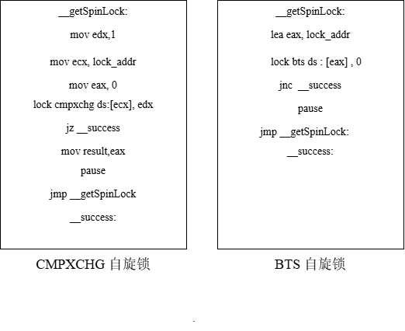

图 2-0-4 自旋锁的实现

在多核体系结构中，多个处理器核心可能并行执行指令，并发访问共享的外部设备或文件。若缺乏同步机制，这些并发操作会引发竞态条件（Race Condition），导致设备状态错乱、文件数据不一致或系统崩溃。为保证共享资源访问的原子性与互斥性，需将访问外部设备或文件的代码段置于临界区（Critical Section） 内，并配合自旋锁（Spinlock）、互斥锁（Mutex）或关中断等同步原语，确保同一时刻仅有一个核心进入临界区。本文采用自旋锁保护设备寄存器访问，并在文件操作前后分别执行加锁与解锁。
Local APIC Timer频率来自主频分频，同一设备中各个CPU存在频率误差，且主频会随CPU状态发生变化。为了时间片的稳定，需要使用8254芯片校准。8254芯片的基准频率固定为1193181.6Hz，如果时间片为10ms，则将8254芯片的计数值设置为11932，通过两次读取8254和APIC Timer的计数值，将差值写入初始计数寄存器。也可以使用CMOS RTC芯片的精准定时，调整Local APIC Timer的定时精准度。

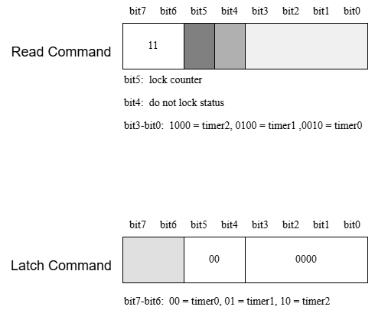
图 2-0-5 8254 读取计数值

2.2.4 任务创建
进程创建的步骤：
- 读取PE文件到内存中。
- 解析文件格式。
- 内存加载（映射到线性地址空间）、重定位、导入外部函数、将入口地址保存在线程信息TSS中的EIP字段中。
- 分配进程内存、映射虚拟地址、分配堆表。
- 创建主线程。

进程有两种创建方式。第一种，将可执行文件、入口地址、参数等信息，通过IPI消息发送给目标CPU，由目标CPU完成进程创建。第二种，构造新的线程信息结构体，插入目标CPU任务表。
线程创建步骤：

- 分配线程信息块。
- 获取所有CPU的利用率，选择利用率最低的CPU，将CPU序号写入线程信息结构体，表明主线程由此CPU调度。
- 填充寄存器。段寄存器采用平坦模式，所有段寄存器DS、ES、FS、GS、SS、CS基地址为0、长度为4G。用户程序DS、ES、FS、GS、SS选择子为0x23，内核程序为0x10；用户程序CS为0x1b，内核程序CS为8。EAX、ECX、EDX、EBX、ESI、EDI默认值为0。
- 分配栈块。每个线程都有自己的栈，内核栈大小为64KB，用户栈大小为1MB，EBP、ESP指向分配的栈地址减去16（防止首先出栈溢出）。如果是用户程序，还需要为TSS结构体中ESP分配内核栈、用于从用户到内核切换，TSS内核栈大小为4KB。
- 按照调用规则，在栈上构造运行参数和入口地址。如果是内核线程，需要在内核栈指针ESP中构造程序运行参数，即将EFLAGS、CS、EIP依次压入栈中，并在调度程序执行IRET指令前、将栈指针设置为本线程TSS中的ESP。如果是用户线程，在用户栈ESP3构造程序参数，在内核栈ESP中构造用户程序的入口地址，即将用户栈段寄存器SS3、用户栈指针ESP3、EFLAGS、CS、EIP压入ESP内核栈，并在执行IRET指令前将ESP指针替换为本线程TSS中的ESP。C语言中，线程执行return语句时会退出（主线程退出则进程关闭），所以将栈中的返回地址设置为ExitThread/ExitProcess函数地址。
- 将线程状态修改为RUNNING，等待调度运行。

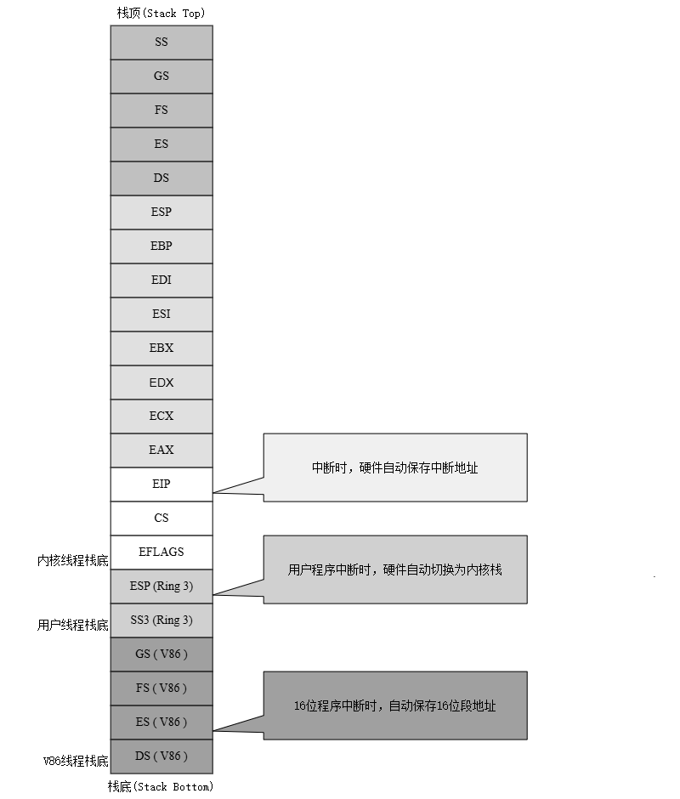

图 2-3 中断时栈布局图

2.2.5 任务调度
任务调度的执行步骤：

- 将寄存器EAX、ECX、EDX、EBX、ESI、EDI、EBP、ESP、DS、ES、FS、GS、SS压入栈中。中断发生时，CS、EIP、EFLAGS已经被硬件自动压入栈中；用户线程的用户栈指针ESP3、栈段SS3被自动切换为TSS中设置的内核栈ESP和内核栈段SS，并且用户栈段SS3、用户栈指针ESP3会被硬件自动压入栈中；此外，V86的段寄存器DS、ES、FS、GS也被自动压入内核栈中。 这些寄存器、再加上浮点寄存器，就是程序的现场运行环境，保存这些信息，足以使得程序恢复运行。从中断返回时，如果目标是用户线程，硬件会自动从内核栈ESP取出用户栈ESP3、SS3并切换（V86线程还会自动弹出16位DS、ES、FS、GS），所以这些自动保存在栈上的寄存器会被自动恢复，软件只需保存内核栈指针ESP。将保存在栈中的寄存器，连同CR3、LDT(Local Descriptor Table)、 I/O Map、V86中断重定位位图(Interrupt Redirection Bitmap)等，复制到线程信息的TSS结构中。
- 计算线程的运行时间。调度完成后，通过rdtsc指令获取当前的计数值并减去上次的计数值，加到线程的实际有效时间中。
- 保存旧线程、加载新线程的浮点处理器上下文。每个线程应该各自保存浮点上下文环境。协处理器需要依赖上下文环境，假如FPU(Floating Processor Unit)执行浮点指令期间任务切换，新任务如果也执行浮点指令，浮点上下文之间极易冲突。多个TSS实现任务切换，硬件会自动将TS置位，TS置位时，任何浮点指令触发#NM异常，如果使用单个TSS实现任务切换，硬件不会自动设置TS标志位。调度程序可以在切换后软件设置TS标志位。当新线程执行浮点指令时，由#NM异常保存旧浮点上下文、加载新浮点上下文，加速任务切换。
- 保存旧线程、加载新线程的调试寄存器TR0、TR1、TR2、TR3、TR6、TR7等值。
- 读取线程信息链表，通过调度算法计算得到下一个待运行线程，将目标线程寄存器EAX、ECX、EDX、EBX、ESI、EDI、EBP、ESP、DS、ES、FS、GS、SS复制到栈上。
- 加载目标线程信息TSS中的CR3、LDT、 I/O Map、V86中断重定位位图等。
- 依次从栈上弹出EAX、ECX、EDX、EBX、ESI、EDI、EBP、ESP、DS、ES、FS、GS、SS，执行IRET指令跳转目标线程。因为POPAD、POP ESP等指令不会将栈中的值弹出到ESP，需要手动赋值栈指针ESP。

调度算法会检查每个线程的__sleep休眠时间，如果不为0，不参与调度算法、且休眠值减去一个时间片大小。

任务调度涉及CR3切换，调度线程在每一个进程中都位于同样的地址空间，一般情况下内核被映射到所有进程的相同地址空间。

任务调度可以由高精度时钟周期性触发，可以由程序主动让出。LiunuxOS中使用接口__yeild函数让出程序时间片，主动触发调度程序运行。

实时系统的任务调度代码中不允许等待自旋锁、且任务的截至时间高度可控，为了适配实时系统，可以修改为选出优先级最高的线程执行、而不考虑交互性和提高CPU使用率。

2.3 本章小结
本章第一节简要介绍Liunuxos系统、任务调度相关的硬件软件条件、进程线程的实现方法。
本章第二章介绍任务调度相关实现细节，包括进程线程的创建和调度过程。

3 调度算法

早期的任务调度主要有FCFS(First-Come First-Served)^{[5}]、SJF(Shortest Job First)等。
调度算法主要分为实时调度和分时调度。知名的实时调度算法有RMS(Rate-Monotonic Scheduling)、EDF(Earliest Deadline First )[²]等。通用系统调度算法主要有CFS(Completely Fair Scheduler)[⁹]、MLFQ(Multi-Level Feedback Queue)、RR(Round Robin)等。本文主要基于通用系统调度算法。

3.1 轮转调度
早期操作系统采用FCFS(First Come First Served)[¹²]和SJF(Shortest Job First)[¹¹]算法。这些算法下，同一时段只能运行一个任务，任务运行后独占所有资源，脱离与用户的交互。时间片轮转调度在 CTSS 系统中被首次实现，Kleinrock 对其进行了早期的理论分析[⁷]。轮转调度奠定了公平调度的基础。
轮转调度将就绪线程按 FIFO 队列组织，调度程序依次取出队首线程执行。线程的时间片用完后，无论是否完成，都会被放回队尾等待下一轮。轮转调度下，人机交互有较快的回馈，用户体验有质的飞跃。
时间片大小对轮转调度的影响非常大。时间片越大，调度开销越小，但是越长的时间片不利于用户交互体验。时间片越短，调度开销越大，但是交互体验越高。当然，如果时间片过短，低于人类可感知的响应阈值，边际收益也会递减。
近年来，研究者开始将预测机制引入时间片轮转调度。Singh 等人提出的 ARR-PTQ 算法 [¹⁰] 利用指数平均法预测进程的下一次 CPU 突发长度，并根据预测结果将进程分类为 CPU 密集型或 I/O 密集型，从而动态分配不同大小的时间片。根据线程的优先级、休眠时间等因素，将时间片分为比例关系、大小不等的份额，本文测试，该方案是可行的。
轮转调度可以保证每个线程公平运行。实际上，每个线程占用的资源、每时每刻的状态是不均衡的，这种绝对平均主义不利于最大限度的利用计算机资源。因此，后续研究开始探索更精细的调度策略。

3.2 抢占式调度

轮转调度虽然保证了线程间的公平性，但其调度时机仅限于时间片耗尽或线程主动让出 CPU。当一个高优先级线程就绪时，它必须等待当前线程的时间片用完才能获得执行机会，这可能导致关键任务响应延迟。为解决这一问题，抢占式调度应运而生。

抢占式调度的核心思想是：调度程序有权在任何时刻中断当前正在运行的线程，将 CPU 分配给更紧迫的线程。与协作式调度不同，抢占式调度不依赖线程主动让出 CPU，而是由内核或硬件定时器触发调度决策。其触发时机主要包括：
时间片耗尽：当前线程用完分配的时间片，被强制换出；
更高优先级线程就绪：新线程的优先级高于当前线程，立即触发抢占；
当前线程阻塞：线程因 I/O、锁等待等原因主动放弃 CPU；
中断处理完成：中断处理程序返回时，若发现有更高优先级线程就绪，则触发抢占。

抢占式调度的优势在于响应性强。高优先级线程能够及时获得 CPU，满足实时任务和交互式任务的时限要求。然而，抢占也带来了额外的开销：每次抢占都涉及上下文切换，需要保存和恢复寄存器、更新页表、刷新 TLB 等。频繁抢占会显著降低系统吞吐量。

因此，抢占式调度的设计需要在响应性和开销之间取得平衡。常见的折中策略包括：为高优先级线程设置较短的时间片以加快响应，为低优先级线程设置较长的时间片以减少切换次数；或者采用延迟抢占机制，将抢占操作推迟到内核关键路径执行完毕后再进行，避免在内核持有锁时被中断。

在本系统中，抢占式调度基于线程优先级实现：当更高优先级线程进入就绪队列时，调度器立即触发抢占，保存当前线程上下文并切换到新线程。该机制保证了关键任务的实时响应。

3.3 基于优先级的调度
MLFQ[⁸]算法首次系统性地实现了自适应优先级调整。在此基础上，本文的调度器综合考虑 CPU 相关指标、交互与优先级指标、资源相关指标三类要素，使用线程时间片利用率、线程CPU占用率、CPU占用率、时间片大小、窗口程序、用户/系统优先级、调整优先级、操作优先级、静态优先级等优先级评价指标，加权确定任务的最终优先级。
    - CPU相关指标
（1）线程时间片利用率。线程时间片利用率等于时间片内有效指令执行时间与时间片长度的比值。为了统计方便，使用CPU内部的计数值度量时间，用两个计数值之差来计时。该计数值跟CPU频率相关，RDTSC指令可以读取该计数值。
$$U_{t}=t_{c}÷t_{s}$$
其中，$t_{c}$为有效指令时间，$t_{s}$为一个时间片的时间。

有效指令指除去HLT等休眠指令、其它所有指令的运行时间。执行HLT指令会进入s0休眠状态。外部中断会打断s0休眠，CPU从HLT指令之后第一条指令继续执行。

调度程序根据算法，调度线程T₁运行后，读取当前计数值$t_{0}$，调度程序下一次运行，再次获取计数值$t_{1}$，$t_{1}-t_{0}$ 是线程T₁在一个时间片内的计数值。
线程的有效执行时间累加为：
$$t_{c}+=t_{1}-t_{0}$$
线程分配的时间片累加为：
$t_{s} +=t_{1}-t_{0}$。
线程调用系统接口__sleep函数进入休眠。__sleep函数入口读取当前计数值$t_{2}$，接着调用HLT指令进入s0休眠状态。__sleep函数被休眠被打断后，再次读取计数值$t_{3}$。
休眠占用的计数值为:
$$s_{t}=t_{3}- t_{2}$$
线程的有效执行时间减去休眠时间：
$$t_{c}-=s_{t}$$
线程的时间片利用率为：
$U_{t}=t_{c} ÷ t_{s}$
线程时间片利用率越低，说明该线程执行了大量 HLT 指令、休眠时间较长，属于 I/O 密集型或交互式任务，调度器应适当提升其优先级以降低响应延迟；反之，线程时间片利用率越高，说明该线程长时间占用 CPU，属于 CPU 密集型任务，调度器应适当降低其优先级以防止霸占 CPU。
根据MLFQ（Multi-Level Feedback Queue，多级反馈队列）理论，如果进程用完了当前队列的时间片，说明是 CPU 密集型的，则降低其优先级，移入下一级队列[⁸]。

（2）线程CPU占用率。线程 CPU 占用率定义为线程有效指令运行时间与 CPU 实际有效运行时间的比值：

$$U_{c} =t_{c}÷t_{CPU}$$
其中，$t_{CPU}$为 CPU 实际有效运行时间，即 CPU 启动以来除去 HLT 休眠时间外的所有指令运行时间，理论上等于当前 CPU 上所有线程的有效指令时间之和。线程CPU占用率除了与休眠负相关，还跟线程的运行时间相关，并不完全反映线程繁忙程度。

（3）CPU利用率。每个CPU初试化完成后，读取当前计数值,当前值减去初始值就是CPU的已运行时间。CPU利用率为：

$$U_{cpu}=t_{cpu}÷t_{init}$$
其中，$t_{cpu}$为 CPU 有效指令执行时间，即所有指令运行时间减去 HLT 休眠时间，也等于该 CPU 上所有线程的有效运行时间之和；$t_{init}$为 CPU 初始化完成到当前的时间，等于所有线程的时间片之和。因此 CPU 的利用率为：
${rate}_{cpu}=\sum_{1}^{n}{tc} ÷\sum_{1}^{n}{st}$

负载均衡调度策略为：CPU的利用率越低，CPU的优先级越高。创建任务时，计算各个CPU的利用率，将任务投递给利用率最低的CPU。另外，调度程序会定时检测各个CPU利用率，将利用率最高的CPU上占用率最高的程序，分发给其它CPU执行。

（4）时间片。早期的批处理系统同一时刻只能运行一个任务，任务运行后，用户就失去了交互能力。分时系统将一段时间（比如一秒）分为多个时间片（比如每个时间片20毫秒），任务运行时独占一个时间片。由于时间片较短，用户感官体验为程序独占运行。时间片的利用率为：
$$U=Q ÷\left(Q+S\right)$$

其中，$Q$为时间片长度，$S$为上下文开销。
时间片越短、用户输入输出的交互体验越好、任务调度越频繁。任务切换越频繁，开销越大，同时也会导致CR3频繁切换、以及cache命中率的下降，从而影响整体性能。主流操作系统的时间片大多在几毫秒到几十毫秒。根据测试，当时间片为10ms时，调度程序的CPU利用率低于5%，且用户交互体验非常高，是一个较为合理值[⁶]。

    - 人机交互指标
（5）交互优先级。为了提高交互体验，当用户操作键盘、鼠标、文件、外设（比如声卡）时，动态调整交互优先级。操作优先级包含：
- 是否窗口程序。窗口程序优先级较高，非窗口程序优先级低。
- 键盘、鼠标操作。如果有键盘或鼠标操作，优先级加1。
- 文件读写。文件读写优先级加2。
- 其他外设操作。比如声卡、串口、软盘、硬盘等设备，优先级加1-4不等。

（6）内核/用户程序。内核程序优先级较高，用户级程序优先级低。

（7）静态优先级。静态优先级是程序运行时指定的优先级。静态优先级的值为0-16。静态优先级为任务创建时提供更多的优先级弹性。该值默认值为0。

（8）动态优先级。优先级的比重，从大到小依次排序为：动态优先级、交互优先级、线程占用优先级和线程利用优先级、静态优先级、用户或者内核程序、CPU利用率。
优先级的影响因素，一旦确定不会发生大的变化，各个任务的优先级值也相对稳定。这会导致高优先级程序总被调度、而低优先级程序始终得不到运行。为了避免此情况，每次调度后，所有参与调度的、但未被执行的程序的动态优先级加3，保证任何程序都有被调度的机会。此种模式下，最低优先级任务被调度的几率为：
$$P_{min} =3 ÷（P_{max}-P_{min} ）$$

实际运行中，各个任务的调度几率是动态的。

3.3.3 优先级调度实现
总体实现思路是，调度程序计算所有线程的优先级，挑出优先级最高的执行。

优先级调度分为两个方面：CPU调度和线程调度。
（1） CPU调度。CPU调度分为任务创建调度和实时调度。创建线程时，程序会计算各个CPU的利用率，通过快速排序，挑选最低的，加载运行程序。为了负载均衡，调度程序每隔一定时间（1秒钟），计算各个CPU的利用率，排序后计算最大差值，如果差值超过一定阈值（比如30%），计算利用率最高CPU下所有进程的占用率，将最高的交给最低的CPU运行。
（2） 线程调度。计算所有优先级要素得分并相加，挑选得分最高的线程为下一个运行线程。
实现过程中，优先级的量化是一个必须考虑的问题。动态优先级比重最大，保证最低优先级任务有几率被调度。在实现中，动态优先级的最大值为静态优先级的4倍。为了提高用户交互能力，交互优先级最大值为静态优先级的2倍。线程CPU占用率、线程时间片利用率最大值为静态优先级。其它因素一半不超过静态优先级的1/2，总体分值跟静态优先级相同。
互斥锁的影响。调度程序需要频繁的修改线程信息，修改这些信息前都会获取互斥锁。考虑中断处理的时效性，不允许长时间等待互斥锁。可以修改为只获取空闲锁而不等待空闲锁。
线程CPU占用率和线程时间片利用率存在冲突。如果程序因为空转导致线程CPU占用率和利用率过高，程序却被更多调度，这就违背了调度的初衷 [⁶]。将线程CPU占用率和线程时间片利用率取倒数、并量化在0-16区间合乎传统理论。

总体而言，所有优先级的极大值，不超过静态优先级最大值的8倍，也就是128。极限情况下，最低优先级的调度几率为最高优先级调度几率的1/128，假如时间片为10毫秒，用户交互延迟最大为1秒左右。

图表 3-3 任务调度影响因子比重图

3.4 本章小结
本章介绍了轮转调度、基于优先级的调度，以及任务调度的实现细节。

4 基于深度学习的任务调度

4.1 深度学习开源库KANN

4.1.1 KANN简介

KANN是一个轻量级、高性能的C语言神经网络库，专为构建和训练中小型网络而设计，尤其适合嵌入式系统和边缘计算等资源受限的场景。
（1）KANN库的优点
轻量。核心代码不到4000行，仅依赖标准C库。
灵活强大。通过计算图构建模型，支持图基反向模式自动微分，可实现复杂的拓扑结构。
高性能。C语言实现带来天然性能优势，其矩阵乘积和卷积操作经过优化，支持小批量处理和多线程，在纯CPU模式下有时比主流框架更快。

（2）KANN支持的模型类型有：
多层感知器 (MLP)，卷积神经网络 (CNN)，循环神经网络(RNN)，包括LSTM和GRU，变分自编码器 (VAE)。

（3）KANN优势

代码极简，便于学习和理解深度学习库的内部原理。部署方便，无需担心复杂的依赖问题。灵活性高，接近主流框架，但代码库小得多。
（4）KANN的局限
仅支持CPU，不适用于训练大型神经网络。缺少一些常用算子，如 Batch Normalization。训练RNN的API相对繁琐。

4.1.2 KANN编译
KANN依赖libc库和math库。
math库涉及sin、cos、tan、ln、log等函数。主要基于泰勒展开逼近法。

libc库函数主要有2类：内存操作、文件操作。包括malloc、realloc、free、calloc、memcpy、memset、memcmp、strcpy、strlen、fopen、fread、write、fseek等函数。本文较完整的集成了这些内存分配、内存操作、文件操作函数。
内存分配基于块分配和堆分配。
块的分配基于页机制。页分配以页面大小为基础。
块分配的步骤：
（1）分配大小页对齐。假设分配大小为s₀，则 $s_{0}=2^{k}\left(k≥12\right),a_{0}=s_{0}$

（2）从a₀开始，在已经分配的地址块中，查找是否已经被分配。检查方法是，已分配块的基地址a₁、块大小s₁，跟a₀、s₀是否有重合。
（3）如果超出可分配范围，失败退出。如果已经分配，比较已分配块大小s₁ 和s₀ 的大小。若 $s_{1}>s_{0}, a_{0}=a_{1}+s_{1}$，跳转第(2)步。若 $s_{1}≤s_{0},a_{0}+=2^{k}$，跳转第(2)步
（4）如果该地址未分配，返回s₀
该方法成立的前提是，分配大小以页(4096字节)对齐，小块起始地址必然跟大块重合。
此方法只需要已分配链表，不需要空闲链表。分配速度快，资源消耗少。

堆分配是malloc、realloc、calloc、free等函数的底层实现。每个进程有一个快速堆块、一个堆块指针数组。
堆块有相同的头部和尾部，头和尾的Address字段都指向分配地址。Size字段指明分配长度。此结构，便于后一个堆块找到前一个堆块，也便于前一堆块找到后一堆块。相邻堆块的释放、合并效率很高。

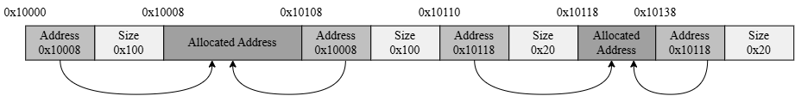
图 4-1 堆分配布局图

4.2 基于深度学习的任务调度
深度学习方法在调度预测中的可行性已被多项研究验证。KernelOracle [¹³] 使用 LSTM 和Transformer[¹⁵]预测 CFS 的下一个调度目标，证明调度序列存在可学习的规律。Negi 等人 [¹⁴] 早在 2005 年就使用决策树预测 CPU 时间片利用行为，将周转时间减少了 1.4%–5.8%。
尽管 KANN 支持卷积神经网络（CNN，Convolutional Neural Network）和循环神经网络（RNN，Recurrent Neural Network），但这两类模型结构复杂、参数规模大，在嵌入式平台上的训练和推理开销通常显著高于多层感知机（MLP）。根据已有研究，CNN 和 RNN 在资源受限环境下的内存占用和计算延迟往往达到 MLP 的数倍，难以满足嵌入式系统和小型系统的实时性与资源约束。相比之下，MLP 结构简单、参数少、训练和推理速度快，更适合嵌入式场景。因此，本文选择 MLP 作为 KANN 在嵌入式调度预测中的主要模型。

4.2.1 数据收集
训练数据包含 10 个特征：线程时间片占用率、线程 CPU 利用率、交互优先级、动态优先级、用户/系统优先级、静态优先级、内存分配频率、内存消耗大小、休眠时间、I/O 读写。这些特征由调度程序在运行时实时采集，并随调度结果一并存入内存。
调度程序将训练数据和调度结果存储在内存中，交由训练程序处理。训练完成后，调度程序启用预测接口；若训练未完成或预测不可用，则回退到传统的轮转调度或基于优先级的任务调度。
传统调度算法（如 CFS、MLFQ）主要关注 CPU 相关特征（如优先级、时间片、休眠行为），对内存和 I/O 的考虑较少 [¹⁸][²⁰]。然而，已有研究表明，内存分配频率和 I/O 吞吐量能够反映线程的资源消耗特征，进而影响调度决策 [¹⁹]。为此，本文在传统调度特征的基础上，额外引入内存分配频率、内存消耗大小、I/O 读写等特征，以更全面地刻画线程行为，挖掘操作系统在 CPU 调度、内存分配、设备管理和文件管理之间的内在联系。

图表 4-3 调度程序在预测期间的执行流
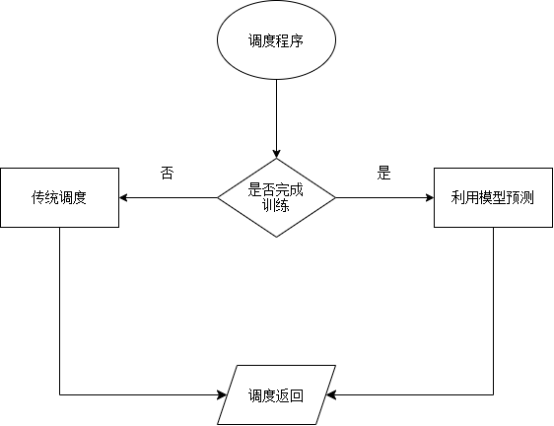
    - 输入特征

根据上节论述，线程时间片占用率、线程 CPU 利用率、交互优先级、动态优先级、用户/系统优先级、静态优先级是任务调度的主要因素。本节重点论述内存分配频率、内存消耗、休眠时间、I/O 读写等特征对调度的影响。
（1）内存分配与内存消耗
内存分配越频繁、占用内存越多，说明程序的资源消耗越大。已有研究表明，内存分配频率和内存消耗能够反映线程的资源需求，进而影响调度决策 [²¹]。为降低此类任务的响应延迟，调度器可适当提升其优先级或延长其时间片。
（2）休眠时间
休眠时间长的任务通常为 I/O 密集型或交互式任务，调度器适当提升其优先级以降低响应延迟；休眠时间短的任务为 CPU 密集型，调度器适当降低其优先级以防止霸占 CPU。同时，老化机制确保长时间等待的任务不会被饿死 [²²]。
（3）I/O 读写
在 x86 架构下，外设访问有两种方式：端口映射 I/O（通过 IN/OUT 指令）和内存映射 I/O（通过普通内存指令访问映射地址）。I/O 请求越频繁，说明程序对外设的依赖越强，调度器应给予其更多调度机会，以降低 I/O 等待时间。同时，频繁的中断和状态转换会增加调度开销，需在调度策略中权衡 [²³]。
综上所述，内存分配频率、内存消耗、休眠时间和 I/O 读写等特征能够反映线程的资源消耗模式和外设依赖程度，是调度决策的重要补充因素

    - 深度学习模型参数
KANN 采用 CPU 训练。实验平台为 Intel Core i7 处理器（Ivy Bridge 微架构，Family 6 Model 58，主频 2.8 GHz），16 核 64GB 内存。数据集包含 4096 个样本，每个样本输入维度为 160。训练配置为 batch size 64、epoch 50、学习率 0.001、Adam 优化器。重复 50 次实验，平均训练时间为 2.8±1.9 分钟（范围 1–5 分钟）。

（1）训练集为${\left\{ \left({ X}_{i} , y_{i} \right) \right\} }_{i=1}^{M}$，其中$X_{i}∈{R }^{N ×10}$为第 i 个样本的输入特征矩阵, $y_{i } ∈\left\{1,2,…,N\right\}$为对应的标签。
（2）样本数：4096-65536。在一定的范围内，样本数越大，准确率越高，但是消耗时间会成倍增加。超过一定界限，样本数增大没有明显效果。
（3）输入矩阵：$N ×10$的2维矩阵。线程个数为N( $N ∈\left[16,256\right]$ )，特征值个数为10。 由于N是固定值，采样时，要确保线程数不超过该值，而采样不足时要用0补足。训练数据在内存中用二维数组存储，第一维为线程个数，第二维为特征值向量，这是KANN的默认设置。
（3）标签为一个标量值。表示被调度线程的索引 $y ∈\{1,2,…,N\}$。
（4）输出维度：等同于线程个数。类似于多分类任务，经 Softmax 后输出长度为 N 的概率向量$\hat{y} ∈{\left[0,1\right]}^{N},且\sum_{i=1}^{N}{{\hat{y}}_{i}}=1$，选择概率最大的线程作为调度目标，即${argmax}_{i} {\hat{y}}_{i}$。
（5）损失函数：交叉熵。任务调度预测属于分类任务，输出为下一个应调度的任务类别。因此，损失函数采用交叉熵而非 MSE。交叉熵更适合衡量概率分布之间的差异，而 MSE 更适合回归任务。
（6）网络层数：1-3层。层数越高准确率越高、但是训练时间成倍增加。超过一定层数后（比如5层）无明显效果。
（7）隐藏层输出节点数：64。该值是KANN的默认值。

采样应尽可能全面的覆盖各种操作场景。最好包括创建/结束线程、交互输入输出、内存分配等场景。

预测失败的处理：使用轮转调度算法，从任务链表中按顺序取出下一个任务调度执行。

经过测试，TOP-1平均准确率超过90%（大部分场景超过98%）、调度资源开销减少20%，并且适应更加复杂的调度需求，具有更大的改进潜力。

存在的风险是，采样未覆盖场景下，失败率会陡然升高，导致预测成功率极速下降。除此之外，从实用角度看，稳定性等指标也是考量的核心指标之一。

图 4-1 深度学习任务调度训练结果截图
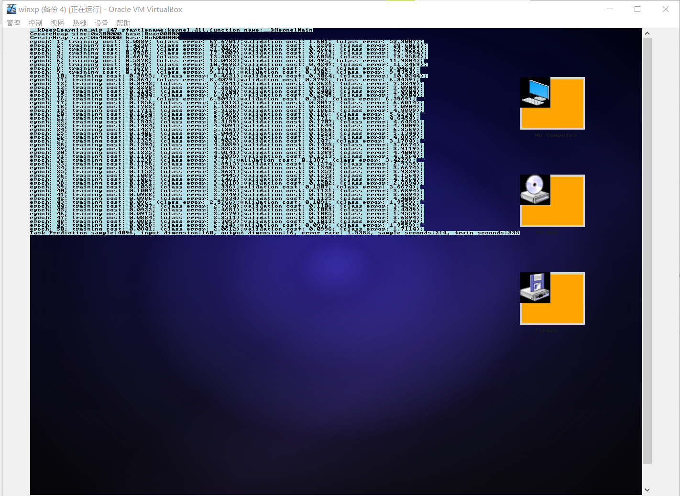

4.3 传统调度与深度学习结合
理论上，若训练数据覆盖所有调度场景，基于深度模型的调度预测可达到很高的准确率。然而，实际系统中训练数据的覆盖范围有限，模型的泛化能力受场景分布影响，从实用角度讲，完全依赖预测存在可靠性风险。
为此，本文提出一种预测因子融合方案：将深度模型的预测结果作为优先级调整的一个因子，与传统调度算法中的动态优先级、交互优先级等因子共同参与调度决策。该方案在保留传统调度稳定性和可靠性的同时，利用深度学习发现传统算法难以建模的调度规律。
Intelligent Scheduler [¹⁶] 将 XGBoost 集成到内核级调度器，通过优先级融合公式将预测结果与传统启发式结合，多核负载下调度延迟降低 37%。Hybrid NN-Heuristic Scheduler [¹⁷] 进一步证明，将神经网络预测器与 LLF 等传统算法结合，在过载场景下可将成功率从 2.95% 提升至 66.67%。
实验结果表明，预测因子的权重低于动态优先级和交互优先级，高于其他因子，该权重分配在实验中表现最优。该方案在效率和可靠性上与传统CFS算法持平，同时具有更广阔的实用前景。

图表 4-3 深度学习和传统调度结合下的影响因子

4.4 任务提前预测

KernelOracle 验证了用 LSTM 预测 CFS 调度序列的可行性，但未给出预测结果与调度决策的集成机制[¹³]。
本文提出一种预测缓存（Predictive Cache） 机制：该机制是经典的生产者和消费者场景，由内核工作队列线程在上下文切换后异步计算下一次调度目标，结果存入缓存；调度程序优先消费缓存结果，失效时回退到确定性优先级计算。该设计将预测的计算开销与决策生效时刻解耦，同时保证预测失败不污染调度正确性。
该机制的实现条件：
- 优先级因素存取。
- 将优先级的计算移植到其他内核线程。
- 合理的同步机制。

经测试，该方法一定程度上减少了调度程序的计算量，调度开销降低20%。

4.5 本章小结

KANN深度学习库、基于深度学习的任务调度。

5 结论
论文的结论是最终的、总体的结论，不是正文中各段的小结的简单重复。结论应该准确、完整、明确、精练。如果不可能导出应有的结论，也可以没有结论而进行必要的讨论。可以在结论或讨论中提出建议、研究设想、仪器设备改进意见以及尚待解决的问题等。

参考文献

[1] DIJKSTRA E W. The structure of the “THE”-multiprogramming system[J]. Communications of the ACM, 1968, 11(5): 341-346.[reference:20]
[2] LIU C L, LAYLAND J W. Scheduling algorithms for multiprogramming in a hard-real-time environment[J]. Journal of the ACM, 1973, 20(1): 46-61.[reference:21][reference:22]
[3] RITCHIE D M, THOMPSON K. The UNIX time-sharing system[J]. Communications of the ACM, 1974, 17(7): 365-375.[reference:23][reference:24]
[4] HANSEN P B. The nucleus of a multiprogramming system[J]. Communications of the ACM, 1970, 13(4): 238-241.[reference:25]
[5] BUNT R B. Scheduling techniques in operating systems[J]. Computer, 1976, 9(10): 10-17.[reference:26]
[6] Jammula N, Qureshi M K, Gavrilovska A, et al. Balancing context switch penalty and response time with elastic time slicing[C]//2014 21st International Conference on High Performance Computing (HiPC). IEEE, 2014: 1-10.
[7] KLEINROCK L. Analysis of a time-shared processor[J]. Naval Research Logistics Quarterly, 1964, 11(1): 59-73.
[8] CORBATO F J, DAGGETT M M, DALEY R C. An experimental time-sharing system[C]//AFIPS Conference Proceedings. 1962: 335-344.
[9] Molnar, I. (2007). Modular Scheduler Core and Completely Fair Scheduler [CFS]. Linux Kernel Mailing List. Retrieved from https://lkml.org/lkml/2007/4/18/301
[10] P. Singh et al., “ARR-PTQ: Adaptive Round Robin with Predictive Time Quantum Scheduling,” in 2025 International Conference, Greater Noida, India, Nov. 2025.
[11] COBHAM A. Priority assignment in waiting line problems[J]. Journal of the Operations Research Society of America, 1954, 2(1): 70-76.
[12] SILBERSCHATZ A, GALVIN P B, GAGNE G. Operating System Concepts[M]. 7th ed. Wiley, 2005: 161.
[13] KAHU S Y. KernelOracle: Predicting the Linux Scheduler’s Next Move with Deep Learning[J/OL]. arXiv preprint, 2025. https://arxiv.org/abs/2505.15213.
[14] NEGI A, KISHORE K P. Applying machine learning techniques to improve Linux process scheduling[C]//TENCON 2005 - 2005 IEEE Region 10 Conference. IEEE, 2005: 1-6.
[15] KENNESAW STATE UNIVERSITY. Predicting the Linux Scheduler’s Next Move with Transformers[C]//KSU Computing Showcase, Fall 2025. 2025.
[16] YUKSEK Y A, KOLTUKSUZ A H. Intelligent Scheduler: A Kernel-Level ML-Integrated Process Scheduler[R]. Izmir: Yaşar University, 2025.
[17] BALANI P, SHAH A. A Hybrid Neural Network and Heuristic Based Scheduler for Real Time Systems[C]//2025 9th International Conference on I-SMAC. IEEE, 2025: 671-675.
[18] MOLNAR I. CFS: Completely Fair Scheduler[EB/OL]. Linux Kernel Documentation. https://www.kernel.org/doc/Documentation/scheduler/sched-design-CFS.txt.
[19] YANG T, BRESLOW A D, MARS J, et al. Redline: First class support for interactivity in commodity operating systems[C]//Proceedings of the 8th USENIX Symposium on Operating Systems Design and Implementation (OSDI). 2008: 211-224.
[20] CORBATO F J, DAGGETT M M, DALEY R C. An experimental time-sharing system[C]//AFIPS Conference Proceedings. 1962: 335-344.
[21] YANG T, LIU T, BERGER E D, et al. Redline: First class support for interactivity in commodity operating systems[C]//Proceedings of the 8th USENIX Symposium on Operating Systems Design and Implementation (OSDI). 2008: 73-86.
[22] CORBATO F J, MERWIN-DAGGETT M, DALEY R C. An experimental time-sharing system[C]//Proceedings of the May 1-3, 1962, Spring Joint Computer Conference (AIEE-IRE ‘62). 1962: 335-344.
[23] BUNT R B. Scheduling techniques for operating systems[J]. Computer, 1976, 9(10): 10-17.

附录 A

附录是作为论文主体的补充项目，并不是必须的。
论文的附录依序用大写正体英文字母A、B、C……编序号，如：附录A。

索引
按照需要编排分类索引、著者索引、关键词索引等。

作者简历及攻读硕士/博士学位期间取得的研究成果
包括教育经历、工作经历、攻读学位期间发表的论文和完成的工作等。行距16磅，段前后各为0磅。
一、作者简历

二、发表论文
[1]
[2]
[3]
.
.
.
三、参与科研项目
[1]
[2]
[3]
.
.
.
四、专利
[1]
[2]
[3]
.
.

独创性声明
本人声明所呈交的学位论文是本人在导师指导下进行的研究工作和取得的研究成果，除了文中特别加以标注和致谢之处外，论文中不包含其他人已经发表或撰写过的研究成果，也不包含为获得北京交通大学或其他教育机构的学位或证书而使用过的材料。与我一同工作的同志对本研究所做的任何贡献均已在论文中作了明确的说明并表示了谢意。

学位论文作者签名： 签字日期： 年 月 日

学位论文数据集
表1.1： 数据集页
关键词* | 密级* | 中图分类号 | UDC | 论文资助
学位授予单位名称* |  | 学位授予单位代码* | 学位类别* | 学位级别*
北京交通大学 |  | 10004
论文题名* |  | 并列题名* |  | 论文语种*
作者姓名* |  |  | 学号*
培养单位名称* |  | 培养单位代码* | 培养单位地址 | 邮编
北京交通大学 |  | 10004 | 北京市海淀区西直门外上园村3号 | 100044
专业学位类别（领域）* |  | 研究方向* | 学制* | 学位授予年*
论文提交日期*
导师姓名* |  |  | 职称*
评阅人 | 答辩委员会主席* |  | 答辩委员会成员
电子版论文提交格式 文本（ ） 图像（ ） 视频（ ） 音频（ ） 多媒体（ ） 其他（ ）
推荐格式：application/msword；application/pdf
电子版论文出版（发布）者 |  | 电子版论文出版（发布）地 |  | 权限声明
论文总页数*
共33项，其中带*为必填数据，为21项。

